Bildungsplan 2016 Gymnasium – Biologie
Überarbeitete Fassung vom 08.03.2022 (V2)

Jahresplanung für das Leistungsfach

Klassen 11/12

September 2022

Inhaltsverzeichnis
1. Vorwort zu den Jahresplanungen 3
2. Exemplarische Jahresplanung Biologie 4
2.1 Fachspezifische Rahmenbedingungen 4
2.1.1 Stundenumfang im Leistungsfach Biologie 4
2.1.2 Anordnung der Themenbereiche 4
2.2 Themenbereiche mit Stundenverteilung 6
3. Exemplarische Unterrichtssequenzen 9
3.1 „Mechanismen der Evolution“ (Teilbereich aus Themenbereich 3.5.3 Evolution) 9
3.1.1 Didaktische Überlegungen 9
3.1.2 Tabellarische Darstellung der Unterrichtssequenz „Mechanismen der Evolution“ 10
3.2 „Stammesgeschichte und Verwandtschaft“ (Teilbereich aus Themenbereich 3.5.3 Evolution) 12
3.2.1 Didaktische Überlegungen 12
3.2.2 Tabellarische Darstellung der Unterrichtssequenz „Stammesgeschichte und Verwandtschaft“ 13
3.3 „Evolution und Zukunftsfragen“ (Themenbereich 3.5.3 Evolution: Teilbereich Evolution des Menschen und Themenbereich 3.5.6 Angewandte Biologie) 14
3.3.1 Didaktische Überlegungen 14
3.3.2 Tabellarische Darstellung der Unterrichtssequenz „Evolution und Zukunftsfragen“ 15

Vorwort zu den Jahresplanungen
Um die Funktion von Jahresplanungen zu verstehen, ist eine Verortung im Gesamtkontext der Angebote, die den Bildungsplan 2016 flankieren, sinnvoll. Dies wird im Folgenden durch eine Begriffsdefinition und -abgrenzung zentraler Termini vorgenommen (vgl. hierzu auch https://km-bw.de/Kultusministerium,Lde/Startseite/Schule/Neue+Seite+_+Glossar).
Bildungsstandards sind Vorgaben, die definieren, welche Kompetenzen Schülerinnen und Schüler zu einem festgelegten Zeitpunkt erreicht haben müssen. Sie werden überwiegend im Zweijahresrhythmus ausgewiesen.
- Das Kerncurriculum umfasst die Summe der verbindlichen Inhalte der baden-württembergischen Bildungsstandards, die in 3/4 der zur Verfügung stehenden Unterrichtszeit zu erreichen sind.
- Das Schulcurriculum umfasst 1/4 der zur Verfügung stehenden Unterrichtszeit, z. B. zur Vertiefung und Erweiterung der Vorgaben der baden-württembergischen Bildungsstandards.
- Die Beispielcurricula bis Klasse 10, die flankierend zum baden-württembergischen Bildungsplan 2016 entwickelt wurden, stellen auf dem Bildungsplan basierende Beispiele von Kerncurricula dar; Ideen und Impulse für die Anbindung an das Schulcurriculum sind - sofern vorhanden - ergänzend ausgewiesen. Beispielcurricula zeigen somit eine Möglichkeit auf, wie aus dem Bildungsplan unterrichtliche Praxis werden kann. Sie erheben hierbei keinen Anspruch einer normativen Vorgabe, sondern dienen vielmehr als beispielhafte Vorlage zur Unterrichtsplanung und -gestaltung, indem sie exemplarisch darlegen, wie der im Bildungsplan vorgesehene Kompetenzaufbau innerhalb einer Standardstufe im Unterricht umgesetzt werden kann.
- Die hier vorliegenden Jahresplanungen für die Kursstufe zeigen Möglichkeiten auf, wie die im Bildungsplan für die Kursstufe beschriebenen inhalts- und prozessbezogene Kompetenzen sinnvoll angelegt und vernetzt werden können.
Diese Kompetenzen werden dabei konkreten Themenbereichen und Inhalten zugeordnet und ein zeitlicher Rahmen wird jeweils für die Themenbereiche vorgeschlagen. Umsetzungsideen geben einen Einblick, wie diese Inhalte im Unterricht konkret umgesetzt werden könnten.

- Exemplarische Jahresplanung Biologie
  - Fachspezifische Rahmenbedingungen
    - Stundenumfang im Leistungsfach Biologie
Für den Unterricht im Leistungsfach Biologie stehen in der Kursstufe 1 etwa 36 Unterrichtswochen, d.h. etwa 180 Unterrichtsstunden zur Verfügung. In der Kursstufe 2 verbleiben bis zum schriftlichen Abitur etwa 24 Unterrichtswochen, d.h. 120 Unterrichtsstunden. Damit steht ein Gesamtvolumen von etwa 300 Stunden (inkl. Leistungsmessungen) zur Verfügung. Formal entfallen 75% dieser Stunden (225 Stunden) auf das Kerncurriculum und 25% (75 Stunden) auf das Schulcurriculum. Es wird dringend empfohlen, die Stunden für das Schulcurriculum wie in der vorliegenden Jahresplanung gleichmäßig auf die Themenbereiche zu verteilen und vorrangig für Übungen zu nutzen. Auf dieser Grundlage gibt die folgende Tabelle Abschätzungen für die Verteilung der Unterrichtsstunden bzw. Unterrichtswochen auf die einzelnen Themenbereiche an:
Inhaltsbereich | Kern-curriculum | Schul-curriculum | Unterrichts-stunden | Unterrichts-wochen
3.5.1 Biomoleküle und molekulare Genetik | ca. 49 Std. | ca. 16 Std. | ca. 65 Std. | ca. 13
3.5.2 Stoff- und Energieumwandlung | ca. 35 Std. | ca. 11 Std. | ca. 46 Std. | ca. 9
3.5.3 Evolution | ca. 34 Std. | ca. 11 Std. | ca. 45 Std. | ca. 9
3.5.4 Ökologie | ca. 33 Std. | ca. 11 Std. | ca. 44 Std. | ca. 9
3.5.5 Neurobiologie und Hormone | ca. 35 Std. | ca. 11 Std. | ca. 46 Std. | ca. 9
3.5.6 Angewandte Biologie | ca. 29 Std. | ca. 10 Std. | ca. 39 Std. | ca. 8
gesamt | ca. 215 Std. | ca. 70 Std. | ca. 285 Std. | ca. 57

Anordnung der Themenbereiche
Der Bildungsplan 2016 (V2) weist für das Leistungsfach die sieben Themenbereich 3.5.1 bis 3.5.7 aus. Davon sind die Themenbereiche 3.5.1 bis 3.5.6 für das schriftliche Abitur relevant.
Die Themenbereiche 3.5.1 bis 3.5.6 sind nochmals in jeweils zwei oder drei Teilbereiche untergliedert (z. B. 3.5.3 mit den drei Teilbereichen "Mechanismen der Evolution", "Stammesgeschichte und Verwandtschaft" und "Evolution des Menschen"). Damit ergeben sich insgesamt 14 Teilbereiche für den Unterricht. Diese Teilbereiche können als Unterrichtsabschnitte aufgefasst werden, die auf verschiedene Art und Weise kombiniert werden können, auch über Grenzen der Themenbereiche hinweg. Die geschätzten Stundenumfänge der Themen- und Teilbereiche stellen lediglich Richtwerte dar. Sie können und müssen schon aufgrund schulischer Rahmenbedingungen angepasst werden (z. B. Zeitbedarf für Leistungsmessungen, Abschluss eines Teilbereichs vor einem Ferienblock oder vor dem Schuljahresende, z. B. Ausgleich von Unterrichtsausfällen).
Die Anordnung im Bildungsplan ist keine Vorgabe für die Reihung der Inhaltsbereiche und Teilbereiche. In der vorliegenden Jahresplanung werden exemplarisch drei Reihungen skizziert (s. untenstehenden Abschnitt 2.2). Darüber hinaus sind weitere Reihungen möglich. Bei der Erstellung von Reihungen sollte Folgendes beachtet werden:
Themenbereich 3.5.1 Biomoleküle und molekulare Genetik: In diesem Themenbereich wird die molekulare Betrachtungsebene an verschiedenen Zusammenhängen erschlossen (u.a. Proteine, Enzymatik, Membranen, DNA und Proteinbiosynthese, Mutationen). Da diese Inhalte und das Verständnis von molekularen Abläufen für alle folgenden Inhaltsbereiche eine wichtige Lernvoraussetzung darstellen, wird dieser Inhaltsbereich als Auftakt für die Kursstufe empfohlen. Innerhalb dieses Themenbereichs bestehen die vielfältigsten Möglichkeiten zum Experimentieren, weshalb besonderes Augenmerk auf die Schulung von Kompetenzen aus dem Kompetenzbereich Erkenntnisgewinnung gelegt werden muss.
Themenbereich 3.5.2 Stoff- und Energieumwandlung: Dieser Themenbereich ist wegen seiner biochemischen Ausrichtung und des abstrakten Energiekonzeptes herausfordernd. Lernvoraussetzungen aus der Kursstufe Chemie sind wünschenswert; daher empfiehlt sich eine Abstimmung mit dem Fach Chemie. Innerhalb des Themenbereichs sollte der abbauende, heterotrophe Stoffwechsel vor dem aufbauenden, autotrophen Stoffwechsel behandelt werden, da Energiebereitstellung aus exergonen Stoffwechselprozessen sich leichter an lebensweltliche Erfahrungen anbinden lassen. Membranbiochemische Prozesse und energetische Betrachtungen fallen daran leichter und entlasten das Verständnis der Abläufe beim autotrophen Stoffwechsel. Wegen der abstrakten energetischen Betrachtungen in der Ökologie ist es zweckmäßig, den Themenbereich 3.5.2 Stoff- und Energieumwandlung vor dem Themenbereich 3.5.4 Ökologie zu behandeln.
Themenbereich 3.5.3 Evolution: Nach der Behandlung von 3.5.1 sind alle Grundlagen für diesen Themenbereich geschaffen. Da keine besonderen Voraussetzungen aus affinen Fächern nötig sind und mit der Evolutionstheorie ein zentrales Erklärungsmodell für biologische Phänomene erarbeitet wird, bietet sich eine möglichst frühe Stellung im Unterrichtsgang an. Dabei sollten die Teilbereiche "Mechanismen der Evolution" und "Stammesgeschichte und Verwandtschaft" nacheinander bearbeitet werden. Da das eigentliche Erklärungsmodell für die evolutive Entstehung von Angepasstheiten und Arten im Teilbereich "Mechanismen der Evolution" erarbeitet wird, sollte dieses Erklärungsmodell dem Teilbereich "Stammesgeschichte und Verwandtschaft" vorangestellt werden (vgl. die Reihungen und Anmerkungen in den untenstehenden Abschnitten 2.2 und 3.2). Der Teilbereich "Evolution des Menschen" kann hingegen herausgelöst werden (vgl. die Reihungen und Anmerkungen in den untenstehenden Abschnitten 2.2 und 3.3 mit einer alternativen Anbindung an "3.5.6 Angewandte Biologie").
Themenbereich 3.5.4 Ökologie: In diesem Themenbereich stehen ökologische Angepasstheiten und Einnischungen und damit in Verbindung Arten- und Naturschutz sowie der Stoff- und Energiehaushalt von Ökosystemen im Mittelpunkt. Daher sind Kenntnisse aus den Themenbereichen 3.5.2 Stoff- und Energieumwandlung und 3.5.3 Evolution wünschenswerte Voraussetzungen. Um Freilanduntersuchungen und Exkursionen sinnvoll zu ermöglichen, ist zumindest eine teilweise Bearbeitung in der Vegetationsperiode, also z. B. zum Schuljahresende erforderlich. Der Themenbereich besteht aus den zwei Teilbereichen "Strukturen und Zusammenhänge in Ökosystemen" und "Ökosysteme unter dem Einfluss des Menschen". Zwischen beiden Teilbereichen und auch innerhalb der Teilbereiche gibt Möglichkeiten, Inhalte anders zu kombinieren oder auch auszulagern. Im Themenbereich 3.5.4 Ökologie bestehen vielfältige Möglichkeiten zur Bearbeitung von Entscheidungskonflikten aus der Umweltethik, weshalb besonderes Augenmerk auf die Schulung von Kompetenzen aus dem Kompetenzbereich Bewertung gelegt werden muss.
Themenbereich 3.5.5 Neurobiologie und Hormone: Die Stellung dieses Themenbereichs ist wenig eingeschränkt. Mit der Neurobiologie wird die Membranbiologie aus 3.5.1 wieder aufgegriffen. Für die Bearbeitung der grundlegenden neurobiologischen Konzepte ist ein sicherer Umgang mit Inhalten aus der Physik und Chemie (z. B. Verteilungsgleichgewichte, Potenzial(-differenz), Zusammenhang elektrische Energie und Ladung) zweckmäßig. Daher erscheint es sinnvoll, wenn der Themenbereich möglichst spät behandelt wird. Er besteht aus den beiden Teilbereichen "Neurobiologie" und "Hormone", die in ihrer Reihung nicht festgelegt sein müssen und auch abgelöst voneinander bearbeitet werden könnten.
Themenbereich 3.5.6 Angewandte Biologie: Die Stellung dieses Themenbereichs ist ebenfalls wenig eingeschränkt. Er kann sich direkt an 3.5.1 Biomoleküle und molekulare Genetik anschließen und die molekulare Genetik weiterführen und auch ganz am Ende der Kursstufe 2 stehen. Die beiden Teilbereiche "Molekularbiologische Verfahren und Gentechnik" und "Chancen und Risiken biomedizinischer Verfahren" sind voneinander ablösbar. Mit dem Teilbereich "Evolution des Menschen" aus 3.5.3 Evolution ergibt sich eine Kombinationsmöglichkeit (vgl. die Reihungen und Anmerkungen in den untenstehenden Abschnitten 2.2 und 3.3). Im Themenbereich 3.5.6 Angewandte Biologie bestehen vielfältige Möglichkeiten zur Bearbeitung von Entscheidungskonflikten aus der Umweltethik oder Medizinethik, weshalb besonderes Augenmerk auf die Schulung von Kompetenzen aus dem Kompetenzbereich Bewertung gelegt werden muss.

  - Themenbereiche mit Stundenverteilung
Unterrichtssequenz | Bildungsplanbezüge | UStd.
Kursstufe 1 (ca. 36 Unterrichtswochen; gesamt ca. 180 UStd. (135 Std. KC zzgl. 45 Std. SC)
Molekularbiologie der Zelle | 3.5.1 (1) - (7) Bau und Funktion von Biomolekülen | ca. 35
 | 3.5.1 (8) - (13) Molekulare Genetik | ca. 27
Mechanismen der Evolution | 3.5.3 (1) - (6) Mechanismen der Evolution | ca. 22
Stammesgeschichte und Verwandtschaft | 3.5.3 (7) - (9) Stammesgeschichte und Verwandtschaft | ca. 12
Energiebereitstellung in Zellen | 3.5.2 (1) - (2) Grundlagen der Stoff- und Energie- umwandlung  3.5.2 (8) - (10) Abbauender Stoffwechsel (Dissimilation) | ca. 16
Lichtenergie als Grundlage aller Lebensprozesse | 3.5.2 (3) - (7) Aufbauender Stoffwechsel (Fotosynthese) | ca. 26
Strukturen und Zusam-menhänge in Ökosystemen | 3.5.4 (1) - (6) Strukturen und Zusammenhänge in Ökosystemen | ca. 26
Ökosysteme unter dem Einfluss des Menschen | 3.5.4 (7) - (10) Ökosysteme unter dem Einfluss des Menschen | ca. 16
Kursstufe 2 (ca. 24 Unterrichtswochen; gesamt ca. 120 UStd. (90 Std. KC zzgl. 30 Std. SC)
Neurobiologie | 3.5.5 (1) - (10) Neurobiologie | ca. 34
Hormone | 3.5.5 (11) - (13) Hormone | ca. 12
Evolution und Zukunftsfragen | 3.5.3 (10) - (11) Evolution des Menschen | ca. 15
 | 3.5.6 (1) - (4) Molekularbiologische Verfahren und Gentechnik | ca. 23
 | 3.5.6 (5) - (7) Chancen und Risiken biomedizinischer Verfahren | ca. 16
Verfügungsstunden |  | ca. 20
Schriftliches Abitur
frei wählbar | zum Beispiel 3.5.7 (1) - (4) Immunsystem | ca. 20

Nachfolgend ist die obige tabellarische Darstellung in grafischer Form als Reihung wiedergegeben. In Ergänzung sind zwei weitere mögliche Reihungen grafisch wiedergegeben. Keine dieser drei Reihungen kann alle in Abschnitt 2.1.2 genannten Empfehlungen erfüllen. Darüber hinaus sind weitere Reihungen möglich. Für Kriterien und Empfehlungen zur möglichen Anordnung von Themenbereichen beachten Sie die Ausführungen zu den Themenbereichen in Abschnitt 2.1.2.

Beispielreihung 1: Diese Reihung entspricht der tabellarischen Darstellung (siehe oben).
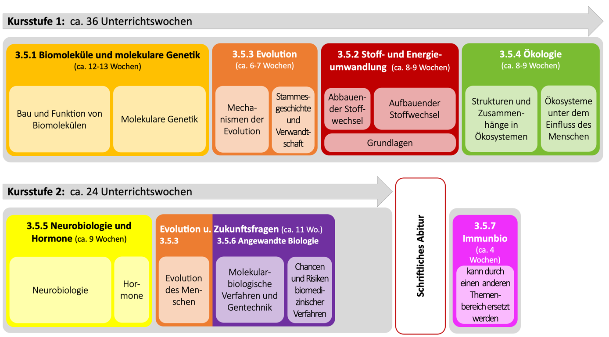

Beispielreihung 2:
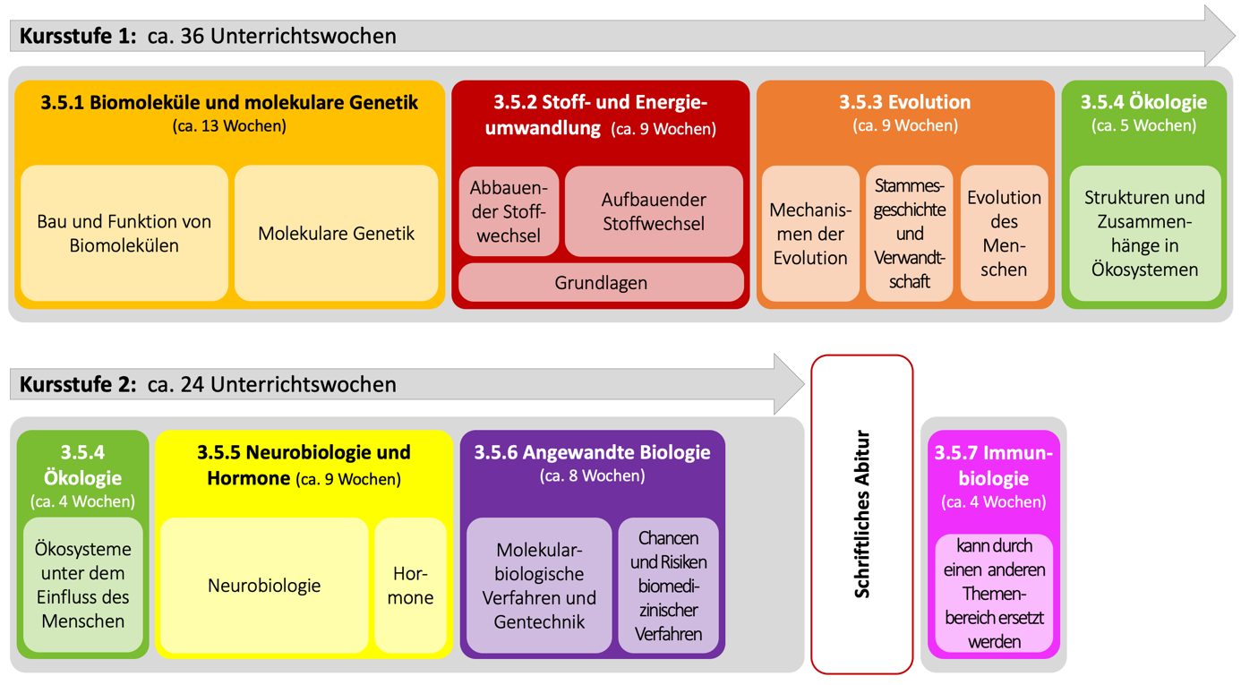
Beispielreihung 3:
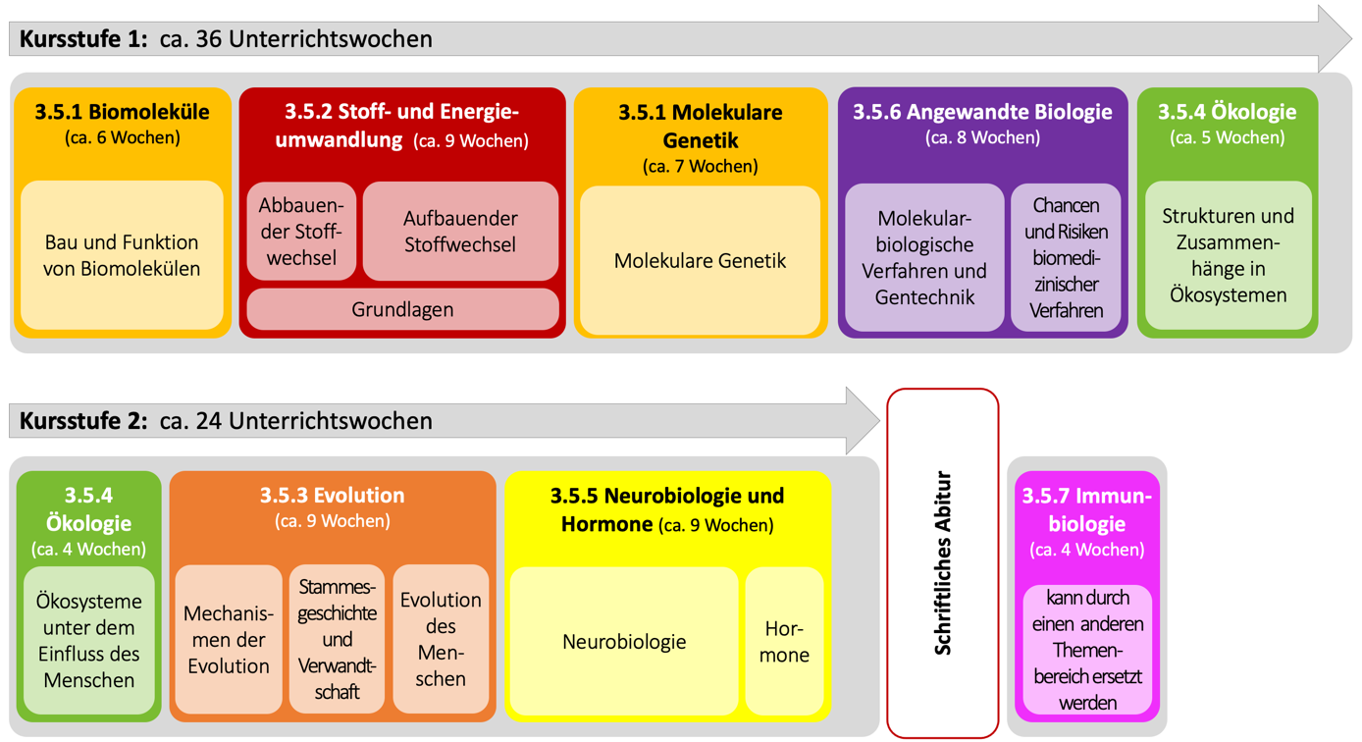

- Exemplarische Unterrichtssequenzen
  - „Mechanismen der Evolution“ (Teilbereich aus Themenbereich 3.5.3 Evolution)

Didaktische Überlegungen
Die Evolutionstheorie ist neben der Zelltheorie die zentrale Erklärungstheorie biologischer Phänomene. Mit der Evolutionstheorie erlangt die Biologie innerhalb der Naturwissenschaften eine Sonderstellung, da sie zwei Arten von Kausalerklärungen liefert. Eine aktual-kausale (proximate) Erklärung erklärt Phänomene mit aktuell beobachtbaren und experimentell ermittelbaren Ursachen (z. B. Hormonwirkung; Wirkung eines Genprodukts usw.). Mit der Evolutionsbiologie tritt nun eine zweite, nämlich historisch-kausale (ultimate) Erklärung hinzu, die biologische Phänomene aus den Selektionsbedingungen in der Vergangenheit heraus erklärt. Der Evolutionsbiologie kommt als Disziplin mit erdgeschichtlicher Perspektive daher auch eine zentrale Stellung in einem naturwissenschaftlich geprägten Weltbild zu.
Die Evolutionstheorie umfasst zwei zentrale Säulen, die Selektionstheorie und die Deszendenztheorie. Nur die Selektionstheorie liefert ein Erklärungsmodell für Veränderungen im Verlaufe vieler Generationen. Die Deszendenztheorie prüft Verwandtschaftsbeziehungen zwischen Arten und setzt daher das Erklärungsmodell der Selektionstheorie zwingend voraus. Allein aus der Deszendenztheorie heraus lässt sich keine Erklärung für evolutive Transformationen ableiten. Folgerichtig sollte daher die Selektionstheorie ("Mechanismen der Evolution“) am Beginn der Auseinandersetzung mit Evolution stehen und eine ultimate Erklärung für das Entstehen von Angepasstheiten liefern.
Für das Verständnis evolutiver Prozesse ist die populationsbiologische Betrachtungsebene (Allelhäufigkeiten) von zentraler Bedeutung. Der bewusste Wechsel von der Ebene der Individuen auf diese Betrachtungsebene wird als initialer Lernprozess an den Beginn der Unterrichtssequenz gesetzt. Im weiteren Verlauf ist insbesondere darauf zu achten, dass lebensweltliche Vorstellungen (z. B. lamarckistische, finalistische oder teleologische Vorstellungen; aktive Anpassung) als Lernchance genutzt, zu fachlichen Vorstellungen in Bezug gesetzt werden (zufällige Mutation und gerichtete Selektion) und mit sensibler Fachsprache beschrieben werden (z. B. "Arten werden angepasst"; Vermeidung von Anthropomorphismen; konsequente Unterscheidung von Gen und Allel). Im Verlauf des Unterrichts liefert die Selektionstheorie ultimate Erklärungen für zunehmend komplexere Beispiele (z. B. Koevolution, Trade-offs, Kooperation und Altruismus).
Die Selektionstheorie ist eine naturwissenschaftliche Theorie und sollte daher soweit möglich im Unterricht an experimentelle Daten (z. B. populationsgenetische Daten, Lederbergscher Stempelversuch) und Simulationsmodelle (z. B. reproduktive Fitness; Spieltheorie) angeknüpft werden.
Die Selektionstheorie erklärt Veränderungen in Populationen und damit auch Aufspaltung einer Stammart in zwei Schwesterarten durch Entstehung einer reproduktiven Barriere zwischen Populationen. Dieser Aspekt bildet die Schnittstelle zur Deszendenztheorie (vgl. untenstehenden Abschnitt 3.2.2).

Tabellarische Darstellung der Unterrichtssequenz „Mechanismen der Evolution“
Prozessbezogene  Kompetenzen | Inhaltsbezogene  Kompetenzen | Unterrichtsverlauf | Bemerkungen
2.1 Erkenntnisgewinnung  2. Morphologie und Anatomie von Lebewesen und Organen untersuchen  3. Lebewesen kriteriengeleitet vergleichen und klassifizieren  13. Wechselwirkungen mithilfe von Modellen oder Simulationen erklären  2.2 Kommunikation  3. Informationen aus Texten, Bildern, Tabellen, Diagrammen oder Grafiken entnehmen  4. biologische Sachverhalte unter Verwendung der Fachsprache beschreiben oder erklären (ultimat und proximat) | 3.5.3 Evolution  Mechanismen der Evolution:  (1) Änderungen der Allelhäufigkeiten im Genpool einer Population mit unter-schiedlicher reproduktiver Fitness begründen (ultimate, historisch-kausale Erklärung)  (2) evolutive Anpassungsprozesse nach der synthetischen Evolutionstheorie erklären (genetische Variabilität durch Mutation und Rekombination, Selektion, Isolation, Gendrift)  (5) proximate und ultimate Erklärungen unterscheiden  (4) Koevolution als wechselseitigen Anpassungsprozess zweier Arten an einem Beispiel darstellen  (6) den adaptiven Wert von Verhalten an einem Beispiel begründen (Kosten-Nutzen-Analyse z. B. bei Gruppenbildung, Egoismus, Altruismus, Aggression)  (3) den biologischen Artbegriff erklären und Artbildungsprozesse erläutern (allo-patrische und sympatrische Artbildung, adaptive Radiation) | ca. 22 Stunden  - Wiederholung Vererbungsregeln: dominant-rezessiver Erbgang (Betrachtungsebene der Individuen)  - Übergang zu populationsgenetischer Betrachtungsebene: Konstanz der Allelfrequenzen in idealer Population (Hardy-Weinberg)  - Fallbeispiel: Änderung der Allelfre-quenz durch ungleiche Fortpflan-zungserfolge (reale Population); na-türliche Selektion als Evolutionsfaktor  - Selektionstypen  - Mutation als ungerichtetes Zufalls-ereignis; Mutation als Ursache für Variation; genetische Vielfalt als Teilaspekt von Biodiversität  - Dihybrider Erbgang: Rekombination als Evolutionsfaktor  - proximate vs. ultimate Erklärung  - Gendrift: Gründereffekt und Flaschenhalseffekt  - Koevolution als Ergebnis von doppel-ter Konkurrenz (z. B. Konkurrenz zweier Pflanzen um Bestäuber und zweier Insekten um Nektar)  - Trade-offs: Evolution fördert Kompromisslösungen (z. B. r- vs. k-Strategie; sexuelle Selektion, Gelegegröße o. a.)  - Verhalten: proximate Erklärungen (endogene und exogene Faktoren) vs. ultimate Erklärungen (evolutionärer Anpassungswert)  - Fortpflanzungsstrategien von Hominiden (ultimate Erklärungen)  - Selektionstheoretische Erklärung komplexer Verhaltensweisen  - Allopatrische Artbildung: Isolation als Evolutionsfaktor (z. B. eiszeitliche Bei-spiele wie Grünspecht - Grauspecht; z. B. Schimpanse - Bonobo)  - Sympatrische Artbildung  - Komplexe Artbildungsphänomene: adaptive Radiation | Bemerkung  Sprachsensible Trennung der Begriffe Gen und Allel  z. B. Wird sich eine durch ein dominant vererbtes Allel bedingte Krankheit in einer Population ausbreiten? (konstante Allelfrequenz in idealer Population)  z. B. Birkenspanner; Einsatz von Modellen bzw. Simulationen (digital/ analog)  Beispiele für gerichtete, stabilisierende, disruptive Selektion  z. B. Lederbergscher Stempelversuch; Widerlegung der lebensweltlichen Vorstellung einer zielgerichteten Anpassung  Beispiel und Übungen zu proximat/ ultimat  Widerlegung der lebensweltlichen Vorstellung einer Anpassung aneinander (Harmoniedenken)  Beispiel für eine negative Kopplung zwei-er Merkmale möglichst auf Grundlage experimenteller Daten (costs and benefits; Kosten-Nutzen-Optimierung)  Einfaches Einführungsbeispiel (z. B. Attrappenversuche für exogene Ursa-chen, Hormone als endogene Ursachen für Verhalten)  Vergleich Gorilla - Schimpanse - Mensch und evolutionärer Anpassungswert  z. B. Verwandtenselektion; Kooperation, Altruismus ("Darwins Dilemma": Verzicht auf eigene Reproduktion)  Einführung von Aufspaltungsdiagrammen (= Stammbaumdarstellungen). Die Aufspaltung einer Stammart in zwei Schwesterarten bildet den Übergang zur Auseinandersetzung mit der Stammes-geschichte (Verwandtschaftshypothesen und Stammbaumdarstellungen.  Rückgriff disruptive Selektion, Beispiel über Weibchenpräferenz  Ökologische "Planstellen" als Voraussetzung; allopatrische und sympatrische Artbildungsmechanismen

„Stammesgeschichte und Verwandtschaft“ (Teilbereich aus Themenbereich 3.5.3 Evolution)

Didaktische Überlegungen
Nachdem ein Erklärungsmodell für eine Artaufspaltung vorliegt (vgl. obenstehenden Abschnitt 3.1.1), können auch Abfolgen mehrerer Artaufspaltungen bearbeitet werden (Verwandtschaftsanalysen). Hierbei wird die Ebene der Population und der Art verlassen und häufig auf der Ebene von Verwandtschaftsgruppen argumentiert. Diese Abstraktion kann bewusst vollzogen werden, wenn eine erste Verwandtschaftsanalyse an konkreten Arten (z. B. vier Arten der Hominidae) und nicht an Verwandtschaftsgruppen bearbeitet wird. Dabei muss auch das Lesen von Verwandtschaftsdiagrammen (Stammbäumen) und die Fachsprache (ursprünglich, abgeleitet, Schwesterarten, Stammarten) eingeübt werden. Die Verwandtschaftsanalyse mit DNA-Sequenzdaten erfolgt in prinzipiell gleicher Weise.
Im Rahmen von Verwandtschaftsanalysen sind Stammbäume als konkurrierende Verwandtschaftsypothesen auszufassen, die gegeneinander getestet werden. Diese vergleichende Arbeitsweise unterscheidet sich prinzipiell nicht von der naturwissenschaftlichen Arbeitsweise, jedoch werden Hypothesen über Vorgänge in der Vergangenheit bearbeitet. Dabei bildet der Vergleich homologer Merkmale, das Sparsamkeitsprinzip und der Außengruppenvergleich den Kern der Verwandtschaftsanalysen. Die Evolutionsgeschichte homologer Merkmale wird in die Arbeit mit Stammbäumen integriert. Durch die konsequent historische Betrachtung von Merkmalen kann an Beispielen gezeigt werden, dass evolutive Lösungen keine Optimallösungen sind, sondern durch konstruktive Zwänge eingeschränkte Kompromisslösungen.
Schöpfungsmythen werden als nicht-widerlegbare und daher nicht-naturwissenschaftliche Denkweisen identifiziert und müssen daher kategorisch von naturwissenschaftlichen Denkweisen getrennt werden. Sie liegen außerhalb des Geltungsbereichs naturwissenschaftlicher Aussagen und können somit per se auch keine Erklärungsalternative zur Evolutionstheorie darstellen. Der Anspruch nicht-naturwissenschaftlicher Denkweisen wie Kreationismus und Intelligent Design, die Evolutionstheorie mit Schöpfungsmythen zu widerlegen, muss daher als unzulässig zurückgewiesen werden.

Tabellarische Darstellung der Unterrichtssequenz „Stammesgeschichte und Verwandtschaft“
Prozessbezogene  Kompetenzen | Inhaltsbezogene  Kompetenzen | Unterrichtsverlauf | Bemerkungen
2.1 Erkenntnisgewinnung  2. Morphologie und Anatomie von Lebewesen und Organen untersuchen  3. Lebewesen kriteriengeleitet vergleichen und klassifizieren  2.2 Kommunikation  3. Informationen aus Texten, Bildern, Tabellen, Diagrammen oder Grafiken entnehmen  4. biologische Sachverhalte unter Ver-wendung der Fachsprache beschreiben oder erklären (ultimat und proximat)  7. komplexe biologische Sachverhalte mithilfe von Schemata, Grafiken, Model-len oder Diagrammen anschaulich darstellen  8. adressatengerecht präsentieren | 3.5.3 Evolution  Stammesgeschichte und Verwandtschaft:  (7) Merkmale kriteriengeleitet als homolog oder nicht homolog identifizieren und Konvergenzen als Angepasstheiten aufgrund ähnlicher Selektionsbedingungen erklären  (8) ursprüngliche und abgeleitete Merkmale identifizieren und zur Prüfung von Stammbaumhypothesen nutzen (homologe morphologische Merkmale, homologe DNA-Sequenzen)  (5) proximate und ultimate Erklärungen unterscheiden (unter anderem an Bei-spielen des Sozialverhaltens von Primaten)  (9) die Evolutionstheorie als naturwissen-schaftliche Theorie gegenüber nicht-na-turwissenschaftlichen Vorstellungen zur Entstehung von Artenvielfalt abgrenzen | ca. 12 Stunden  - Verwandtschaftsanalyse innerhalb einer Artengruppe mithilfe von Merkmalsvergleichen nach dem Spar-samkeitsprinzip (Beispiel und Übun-gen für morphologische Merkmale und DNA-Sequenzen)  - Homologiebetrachtungen im Kontext mit Stammbäumen: Merkmale mit gleicher genetischer Grundlage  - Konvergenzen als funktionsgleiche Merkmale mit unabhängiger Entste-hung aufgrund ähnlicher Selektions-bedingungen  - Rekonstruktion einer evolutiven Transformation (z. B. Kiemenatmung-Luftatmung; Laufen-Fliegen)  - Beispiel für nicht-optimale evolutive Lösung: konstruktive Zwänge als Teil einer ultimaten Erklärung (z. B. Keuzung Nahrung-Luftweg, z. B. fehlende Kiemen bei Meeressäugern)  - Geltungsbereich naturwissenschaftli-cher Aussagen: Widerlegbarkeit, Re-produzierbarkeit; Abgrenzung zu nicht widerlegbaren, nicht-natur-wissenschaftlichen Vorstellungen | Bemerkung  Arbeit mit Merkmalsmatrix: Außen-gruppen; ursprüngliche und abgeleitete Merkmale; hypothesengeleitetes Arbei-ten: Testen konkurrierender Ver-wandtschaftshypothesen; keine immun-biologischen Verfahren oder Proteinver-gleiche (fachwissenschaftlich obsolet)  herkunftsgleiche Merkmale, die ähnlich oder unähnlich sein können; je nach gewählten Beispielen müssen nicht alle drei Kriterien behandelt werden. Rudimente und Atavismen nicht verpflichtend; ggf. hier anknüpfen  Konvergenzbegriff ausreichend; kein Analogiebegriff (fachwissenschaftlich obsolet)  Evolution als Transformationsprozess, der Neues nur auf der Basis von Bestehendem entwickeln kann; durch konstruktive Zwänge infolge von Vorläuferstrukturen kann Evolution keine Optimallösung sein  Analyse nicht-naturwissenschaftlicher Aussagen (z. B. Kreationismus, Intelligent Design), kategoriale Trennung von Naturwissenschaft und Glaube

„Evolution und Zukunftsfragen“ (Themenbereich 3.5.3 Evolution: Teilbereich Evolution des Menschen und Themenbereich 3.5.6 Angewandte Biologie)

Didaktische Überlegungen
Der Teilbereich "Evolution des Menschen" ist hier aus dem Inhaltsbereich 3.5.3 Evolution ausgegliedert und mit dem Inhaltsfeld 3.5.6 Angewandte Biologie verknüpft. Der Teilbereich "Evolution des Menschen" ist dadurch auch zeitlich vom Inhaltsbereich 3.4.3 Evolution separiert. Er ließe sich jedoch auch ohne bedeutende Abänderung der untenstehenden tabellarischen Darstellung (s. Abschnitt 3.3.2) wieder an den Inhaltsbereich 3.4.3 Evolution angliedern.
Voraussetzung für die Behandlung der Humanevolution sind die Kenntnisse aus den Teilbereichen "Mechanismen der Evolution" und "Stammesgeschichte und Verwandtschaft". Sie können hier in Ansätzen wiederholt werden, jedoch geht es im Kern um die Naturgeschichte des Menschen und darüber hinaus um die Reflexion des Selbstbilds des Menschen in mehrfacher Hinsicht.
Zum einen wird vorgeschlagen, die Unterrichtssequenz neben den herkömmlichen Inhalten (Vergleich Mensch-Schimpanse, aufrechter Gang, bedeutende Fossilformen) auch mit gesellschaftlich bedeutenden Aspekten anzureichern. Dazu gehört die Widerlegung des Konzeptes der Menschenrassen, sowie die kritische Auseinandersetzung mit dem Überlegenheitsdenken bestimmter Menschengruppen auf biologischer und biogeografischer Grundlage, das bis heute eine Ursache für Ausgrenzung und Ausbeutung darstellt.
Zum anderen macht die kulturelle und technische Evolution deutlich, dass der Mensch sich vom reinen Objekt der Evolution auch zu einem Subjekt der Evolution gewandelt hat und wie keine andere Art das Bild der Erde verändert. In dieses Spannungsfeld von Verantwortung und Respekt gegenüber den natürlichen Gegebenheiten und Nutzung von Technologien für das Überleben und Wohlergehen von Menschen fallen auch Fragen der Zukunftsgestaltung mit neuen Technologien wie Gen- und Reproduktionstechnologie, die sich anschließen lassen. In diesen Kontexten sollen wesentliche Aspekte aus dem Kompetenzbereich Bewertung adressiert werden, insbesondere Perspektivwechsel, Trennung von deskriptiven und normativen Aussagen, Hierarchisierung von Werten und Entscheidungsstrategien bei Wertekonflikten. Für die Unterrichtsgestaltung muss die Detailtiefe für molekularbiologische Inhalte so ausgelegt werden, dass ausreichend Raum für Bearbeitung von Bewertungssituationen verbleibt.

Tabellarische Darstellung der Unterrichtssequenz „Evolution und Zukunftsfragen“
Prozessbezogene  Kompetenzen | Inhaltsbezogene  Kompetenzen | Unterrichtsverlauf | Bemerkungen
2.1 Erkenntnisgewinnung  3. Lebewesen kriteriengeleitet vergleichen und klassifizieren  11. Struktur- und Funktionsmodelle zur Veranschaulichung anwenden  2.2 Kommunikation  3. Informationen aus Texten, Bildern, Ta-bellen, Diagrammen oder Grafiken entnehmen  4. biologische Sachverhalte unter Ver-wendung der Fachsprache beschreiben oder erklären (ultimat und proximat)  7. komplexe biologische Sachverhalte mithilfe von Schemata, Grafiken, Model-len oder Diagrammen anschaulich darstellen  8. adressatengerecht präsentieren  9. sich selbst und andere in ihrer Indivi-dualität wahrnehmen und respektieren  10. ihren Standpunkt zu biologischen Sachverhalten fachlich begründet vertreten | 3.5.3 Evolution (Teilbereich):  Evolution des Menschen:  (10) die stammesgeschichtliche Verwandtschaft und die Ausbreitung von Menschenarten (Hominini) anhand ausgewählter Fossilfunde darstellen  (11) Besonderheiten der Evolution des Menschen erläutern und die Bedeutung kultureller Entwicklungen darstellen (zum Beispiel aufrechter Gang, Präzisionsgriff; Werkzeuggebrauch, Sprachentwicklung; Widerlegung des Konzepts der Menschenrassen) | ca. 14 Stunden  - Vergleich Pan - "Lucy" - Homo: Skelettunterschiede im Hinblick auf den aufrechten Gang  - Klimawandel: Paranthropus boisei und Homo spec. als Konkurrenten in der Trockensavanne  - Evolutive "Erfolgslösungen" in der Linie Homo: Kooperation statt Konfrontation (Reduktion Eckzähne), aufrechter Gang; Präzisionsgriff, großes Gehirn, Sprache, Werkzeug-gebrauch und Kultur  - Abgrenzung biologische und kulturelle Evolution  - Auswanderungswellen H. erectus  ( Europa: Neandertaler) und H. sapiens  - Problematik des Artbegriffs am Beispiel Neandertaler und H. sapiens  - Wiederholung der Selektionstheorie an einem Beispiel  - Biologische Widerlegung des Rassenkonzeptes beim Menschen  - Migrationsgeschichte von H. sapiens in Europa  - Die rasante kulturell-technische Evolution in Eurasien: Biogeografische Voraussetzungen in Eurasien im Vergleich zu Amerika, Afrika, Australien | Bemerkung  Vorschlag fossile Arten: Australopithecus afarensis ("Lucy"), Paranthropus boisei, Homo erectus  H. habilis, H. rudolfensis, H. ergaster und H. erectus als Vertreter der Linie Homo spec. benennen, aber nicht explizit unterscheiden  Modelle zum vergleichenden Arbeiten und zur Veranschaulichung nutzen  Keine Details zu den anatomischen Grundlagen von Gehirn und Sprache  aDNA Befunde zur Kreuzung von Nean-dertaler und H. sapiens als Anlass zur Reflexion des Artstatus; ggf. Artkonzepte  geeignetes Beispiel zur Wiederholung der Selektionstheorie: Hautfarben  z. B. Jenaer Erklärung zum Rassenkon-zept; genetische Gradienten statt gene-tischer Grenzen widerlegen das Rassenkonzept  Zuwanderung als Chance: z. B. aus Ana-tolien (-8.000 J) und Osteuropa (-4.500 J) als Entwicklungsschübe für Europa;  Biogeografische Vorteile, nicht "genetisch überlegene Europäer" als Ursache für die rasante kulturell-technische Evolution in Europa; Mensch nicht nur als Teil, sondern als Gestalter der Umwelt
2.2 Kommunikation  1. zu biologischen Themen in unter-schiedlichen analogen und digitalen Quellen recherchieren  3. Informationen aus Texten, Bildern, Ta-bellen, Diagrammen oder Grafiken entnehmen  4. biologische Sachverhalte unter Ver-wendung der Fachsprache beschreiben oder erklären (ultimat und proximat)  7. komplexe biologische Sachverhalte mithilfe von Schemata, Grafiken, Model-len oder Diagrammen anschaulich darstellen  8. adressatengerecht präsentieren  10. ihren Standpunkt zu biologischen Sachverhalten fachlich begründet vertreten  2.3 Bewertung  1. in ihrer Lebenswelt biologische Sachverhalte erkennen  3. die Aussagekraft von Darstellungen in Medien bewerten  4. zwischen naturwissenschaftlichen und ethischen Aussagen unterscheiden  7. Anwendungen und Folgen biologi-scher Forschungsergebnisse unter dem Aspekt des Perspektivenwechsels beschreiben  8. Anwendungen und Folgen biologi-scher Forschungsergebnisse unter dem Aspekt einer nachhaltigen Entwicklung beschreiben und beurteilen | 3.5.6 Angewandte Biologie (Teilbereich):  Molekularbiologische Verfahren und Gentechnik:  (1) Werkzeuge und Verfahren der Mole-kularbiologie erläutern (Restriktionsen-zyme, Plasmide, PCR, Gelelektrophorese)  (3) ein Verfahren zur Herstellung trans-gener Organismen erläutern (Isolierung und Transfer von Genen, Selektion transgener Organismen)  (4) Chancen und Risiken der Nutzung gentechnisch veränderter Organismen bewerten (zum Beispiel in der Landwirt-schaft)  (2) eine Methode zur gezielten Verände-rung von DNA beschreiben (CRISPR/Cas9) | ca. 24 Stunden  - Restriktionsenzyme als Schutzwerk-zeuge von Bakterien gegen Viren-DNA, die sich als gentechnische Spezialwerkzeuge nutzen lassen  - Genetische Manipulation von Bakte-rien zur gezielten Eiweißherstellung (Restriktion, Rekombination, Ligation, Selektion, z. B. Insulin, Chymosin)  - Definition "transgener Organismus (GMO)" und Abgrenzung gegen den Begriff Gentechnik  - Genetische Manipulation mehrzelliger Organismen zur wirtschaftlichen Nutzung (z. B. Bt-Mais, Golden Rice)  - Bewertung: Zulassung eines GMO zur wirtschaftlichen Nutzung (z. B. Bt-Mais).  - CRISPR/Cas9 als Verfahren zur genetischen Manipulation von Zellen  - Diskussion um rechtliche Einstufung von CRISPR/Cas9 | Bemerkung  Gelenkstelle zur Evolution: Der Mensch wird zum Gestalter der Umwelt, der Mensch gestaltet Organismen gezielt durch gezielte Mutation, Selektion  PCR und Gelelektrophorese können bereits in der molekularen Genetik behandelt werden (z. B. PCR als "Replikation in vitro")  Selektion via Markergene (z. B. Anitibiotika oder Blau-Weiß-Verfahren)  "transgen"= "genetically modified orga-nism" (GMO): Integration und Expression artfremder Gene, d. h. auf natürlichem Wege nicht erreichbar  "Gentechnik": unscharfer, undefinierter Begriff, der auch Labormethoden (z. B. PCR) mit einschließt.  Ti-Plasmid von Agrobacterium tumefaciens als geeigenter Vektor; Besonderheiten der Manipulation bei Vielzellern  Analyse auf der Sachebene; Trennung von Sach- (deskriptive, naturwiss. Aussagen) und Werteaussagen (normative, ethische Aussagen); Wertekonflikt, Perspektiv-wechsel, wertebasierte Gewichtungs-strategie  Behandlung CRISPR/Cas9 ist auch im Kontext mit Gentherapie möglich (s. unten)  Problematisierung: CRISPR/Cas9 ein "Züchtungsverfahren" oder ein "genetisches Manipulationsverfahren"?
2.2 Kommunikation  1. zu biologischen Themen in unter-schiedlichen analogen und digitalen Quellen recherchieren  10. ihren Standpunkt zu biologischen Sachverhalten fachlich begründet vertreten  2.3 Bewertung  2. Bezüge zu anderen Unterrichtsfächern herstellen  4. zwischen naturwissenschaftlichen und ethischen Aussagen unterscheiden  7. Anwendungen und Folgen biologischer Forschungsergebnisse unter dem Aspekt des Perspektivenwechsels beschreiben  9. Anwendungen und Folgen biologischer Forschungsergebnisse unter dem Aspekt der Würde des Menschen bewerten  11. den eigenen und auch andere Standpunkte begründen | 3.5.6 Angewandte Biologie (Teilbereich)  Chancen und Risiken biomedizinischer Verfahren:  (5) Pränataldiagnostik und Präimplantationsdiagnostik vergleichen und an einem Fallbeispiel bewerten  (6) Analyse von Gentests und Familienstammbäumen erläutern und eine genetische Beratung ableiten  (7) Möglichkeiten und Grenzen der Therapie genetisch bedingter Erkrankungen erläutern (somatische Gentherapie, Keimbahntherapie)  (2) eine Methode zur gezielten Verände-rung von DNA beschreiben (CRISPR/Cas9) | ca. 16 Stunden  - Fallbeispiele: Genetisch bedingte Krankheiten beim Menschen und ihre Vererbung (z. B. Mukoviszidose)  - Analyse von Familienstammbäumen für diese Fallbeispiele und klassische genetische Beratung  - Gentests: Verfahren und Beratung im Rahmen der Pränataldiagnostik  - Bewertung: Soll Familie XY im Rahmen einer PND einen Gentest durchführen lassen?  - Präimplantationsdiagnostik als Diag-noseverfahren bei In-vitro-Fertilisa-tion  - Bewertung: Soll PID als diagnostisches Verfahren zugelassen werden?  - Therapie einer genetisch bedingten Erkrankung durch somatische Gentherapie  - Möglichkeiten der somatischen Gentherapie; eingeschränkte Teilungspotenz der meisten Gewebe als begrenzender Faktor  - Keimbahntherapie als erweiterte Möglichkeit genetische Defekte zu "reparieren"  - Bewertung einer Fiktion: Soll die Keimbahntherapie bei schweren Erkrankungen zugelassen werden  (z. B. Kinder von zwei Hämophilie-Partnern oder HIV-Resistenz bei Kindern implementieren)? | Bemerkung  Auswirkungen des Gendefekts auf den Phänotyp möglichst altersgemäß auf molekularer Ebene erklären  Rückgriff auf Vererbungsregeln (Kl. 9/10); einfache dominant-rezessive Erbgänge; keine ausgedehnten Familienstammbäu-me mit vielen Generationen  PCR und Elektrophorese könnten bereits in der molekularen Genetik behandelt werden (z. B. PCR als "Replikation in vitro")  Das Ergebnis einer Gelelektrophorese muss im Hinblick auf den Genotyp und Phänotyp ausgewertet werden können.  Analyse auf der Sachebene; Trennung von Sach- (deskriptive, naturwiss. Aussagen) und Werteaussagen (normative, ethische Aussagen); Wertekonflikt, Perspektivwechsel, wertebasierte Gewichtungsstrategie  Somatische Gentherapie als "Ersatz" bestimmter Zellpopulationen mit genetischem Defekt durch genetisch intakte teilungsfähige Stammzellen (z. B. Spenderzellen oder genetisch modifizierte Zellen); trotz der kurierten Erkrankung wird der genetische Defekt weitervererbt, möglichst aktuelles Beispiel oder Beispiel in klinischer Anwendung  Evtl. kann CRISPR/Cas9 auch in diesem Kontext als neuartige Technik behandelt werden (s. dazu weiter oben)

